**中国科学院大学**

课程编号：

课程名称：原子物理学

任课教师：胡红波

**试 题 专 用 纸**

--------------------------------------------------------------------------------------------------------------------------------

注意事项：

1.考试时间为 90 分钟，考试方式 闭 卷；

$1 eV = 1.602176487×{10}^{-19} J$ $c =2.99792458×{10}^{8} m/s$

$G =6.67×{10}^{-11}N∙m∙{kg}^{-2}$ $ℏ =1.06×{10}^{-34}J∙s$

$hc =1.24 nm∙keV$ $ℏc =197 nm∙eV$

$m_{e} =9.11×{10}^{-31}kg$ $m_{e}c^{2}=0.510998910 MeV$

$m_{p} =1.672621898×{10}^{-27}$_____________________________________________________________________________________

kg $m_{p}c^{2 }=938.272013 MeV$

$eB/ 4πm_{e}=14 B\left(T\right) GHz$ $eB/4πm_{e}c=0.467 B\left(T\right) {cm}^{-1}$

$e^{2}/4πE_{0} =1.44 fm∙MeV$ $μ_{B}=eℏ/2m_{e}=0.5788×{10}^{-4} eV∙T^{-1}$

$$1 mol =6.022×{10}^{23}$$

选择题

1．下列表述有误的是 。（3分）

A．元素周期性是电子组态周期性的反映；

B．对每一个 $n$ 壳层，最多可以容纳 $2n^{2}$ 个电子；

C．在三重态中，一对相邻能级之间的间隔与两个 $J$ 值中较小的那个值成正比；

D．碱金属双线是由自旋轨道相互作用引起的。

2．电子经过 $12.4$ kV电压加速后轰击钼靶产生X光，它的最短波长为 。（3分）

A． $0.1$ nm；

B． $0.2$ nm；

C． $1000$ nm；

D． $2000$ nm。

3．原子半径的数量级是：（3分）

A. 1 pm

B. 1 fm

C. 1 nm

D. 0.1 nm

4. 下列哪种粒子不遵从泡利不相容原理： 。（3分）

A．电子；

B．光子；

C．质子；

D．氚核。

1. $Li$ 原子基态的电子组态是 $1s^{2}2s^{1}$，一束 $Li$ 原子经过非均匀磁场后，分裂为 束。（3分）

A． $1$；

B． $2$；

C． $3$；

D． $4$。

6．下列过程中，不能发生的是： 。（3分）

A．光子穿过物质时发生光子到电子对的过程；

B．光子与自由电子碰撞发生光电效应；

C．X光与电子发生康普顿散射；

D．X光将气体原子电离。

7. 将电子态中的一个电子换成 $μ$ 子，下列哪个不是可能的原子态： 。（3分）

A．；

B．；

C．；

D．。

8. 对易关系的值是： 。（3分）

A． 0；

B． i；

C．ipy；

D．ipz。

简答题

1. 以下的实验现象分别揭示了哪些基本原理：a．施特恩—盖拉赫实验，b．弗兰克—赫兹实验，c．戴维孙—革末实验，d．反常塞曼效应，e．康普顿散射实验。（15分）

2.下图为不同能量电子轰击铜靶产生的X光能谱图，请说明：

1）简述谱线的各部分的产生机制；

2）估算谱线1、2的电子能量；

3）估算峰位对应的X光波长。（9分）

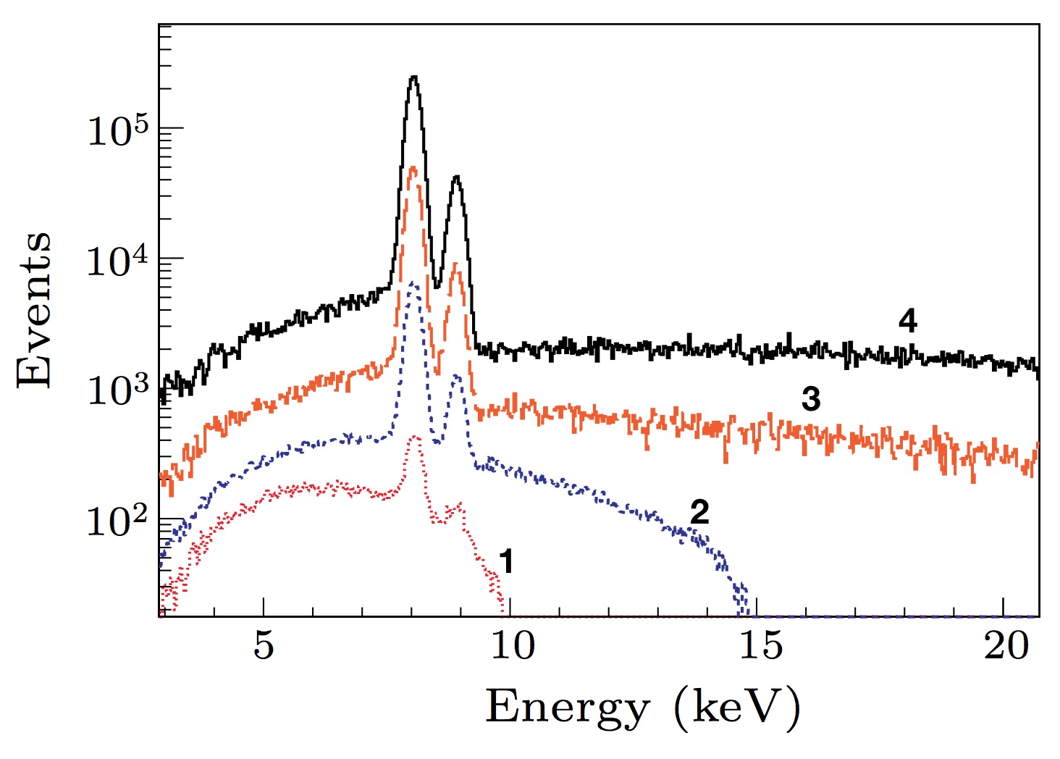

计算题:

1. 试问4.5MeV的α粒子与金核对心碰撞时的最小距离是多少？若把金核改为7Li核，则结果如何？（10分）

2. 试计算一次电离He原子的：（1）第一，第二波尔轨道半径及电子在这些轨道上的速度；（2）电子在基态的结合能；（3）第一激发态退激到基态所放光子的波长。(12分)

3. 恒星中有一类叫做Ap星，它区别于其他恒星的主要特征是整体具有很强的磁场，其磁场大小通常为零点几。HD215441就是这样一颗恒星。它的磁场大小为。试计算出在正常塞曼效应下，H线分裂出的谱线的频率和波长。(12分)

4. 设质量为m的粒子在半壁无限高的一维方势阱中运动，此方势阱的表达式为：

$$V\left(x\right)=\left\{\begin{aligned}∞ x <0 \\ 0 0≤x≤a \\ V_{0} x>a\end{aligned}\right.$$

试求在 $E<V_{0}$ 的束缚态情况下，

1. 粒子能级的表达式，
2. 证明在此阱内至少存在一个束缚态的条件是，阱深 $V_{0}$ 和阱宽 $a$ 之间满足关系式：

$V_{0}a^{2}≥\frac{h^{2}}{32m}$. （18分）